Лето - отличное время для закрепления у дошкольников понятий о безопасном поведении на дороге. В рамках краевой социальной кампании «Марафон детской дорожной безопасности» с дошколятами проводятся сюжетно- ролевые игры, конкурсы, тематические викторины «Мы едем , едем, едем..», « Водители и пешеходы», « Знаки дорожного движения», где активно использовались атрибуты с изображением знаков дорожного движения, внимание детей обращалось на безопасное передвижение в заданном направлении и соблюдение правил дорожного движения.

Воспитатели стараются создать все условия для накопления у малышей опыта безопасного движения по улицам города, обогащения знаний о правилах перехода улицы и езды на транспорте, повышения уровня пространственной ориентировки.
1 августа 2017 года в нашем детском саду был организован и проведен театрализованный праздник – развлечение « В стране дорожных знаков».

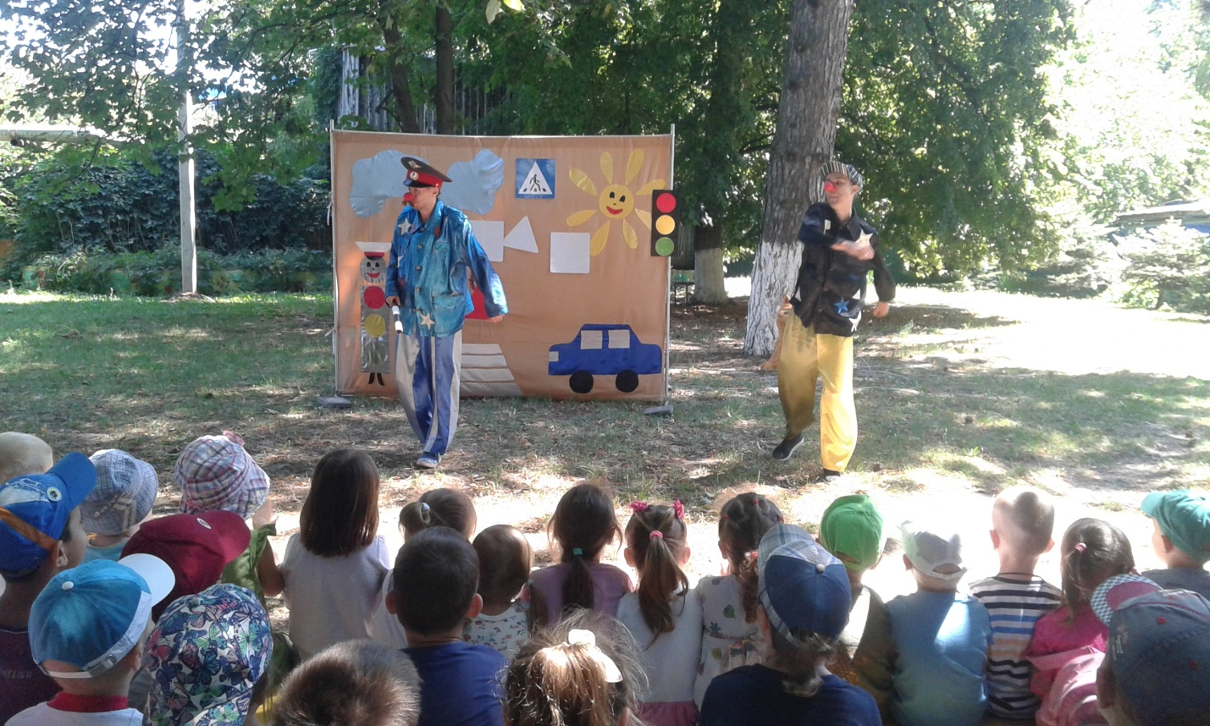

Герои сказки в доступной и увлекательной для детей дошкольного возраста форме напомнили ребятам о правилах дорожного движения, закрепили основные запрещающие и разрешающие дорожные знаки и символы, предложили найти безопасные способы поведения на улице герою-шалунишке.
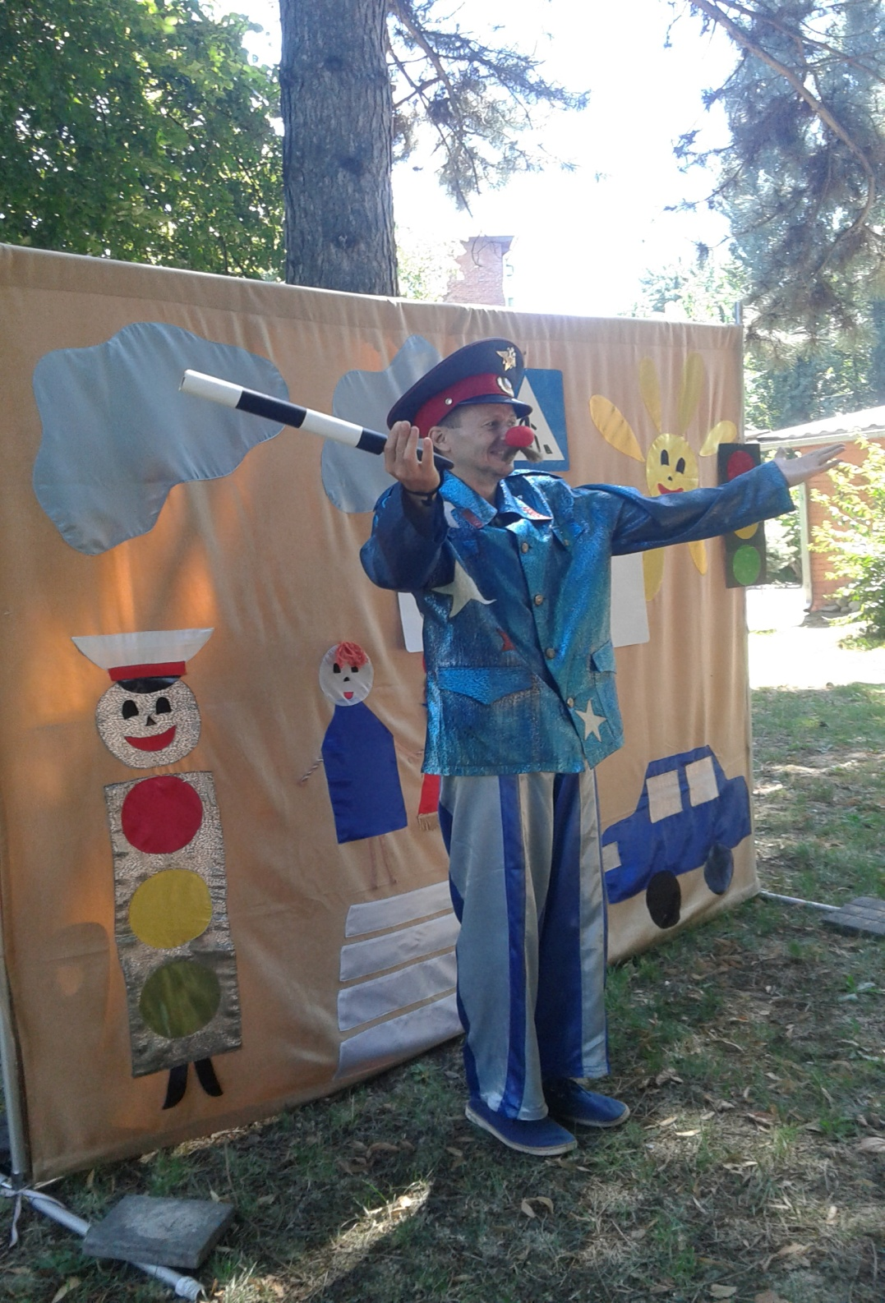

Проведение подобных мероприятий способствует формированию у воспитанников культуры вежливого пешехода и закладывает в их сознании потребность в безопасном поведении.

